Тема: «Цветные зонтики» (аппликация)

Программные задачи: Учить детей создавать аппликативные композиции на основе пейзажных рисунков. Совершенствовать изобразительную технику: закрепить умение закруглять уголки для получения купола зонтика, показать варианты оформления края (зубчики, маковки), познакомить с новым приёмом оформления аппликации - раздвижение.
Предварительная работа. Рассматривание зонтиков на прогулке во время дождя и в музыкальном зале. Дидактическая игра на развитие цветового восприятия. Беседа о дожде и дождливой погоде. Рисование осеннего неба (пасмурного, серого, грустного) по стихотворению Н. Некрасова (отрывок):
...Осень невидимкой
На землю сошла,
Сизо-серой дымкой
Небо облекла...

Материалы, инструменты, оборудование: Бумажные квадраты и прямоугольники разного цвета для вырезания детьми зонтиков, наборы цветной бумаги, ножницы, клей, клеевые кисточки, салфетки бумажные и матерчатые, клеёнки, коробочки для обрезков. Рисунки осеннего неба, выполненные детьми в самостоятельной художественной деятельности, - для фона аппликаций. Если не удаётся выполнить рисунки, в качестве фона можно использовать листы цветной бумаги.

Ход занятия:

Перед занятием дети берут свои рисунки осеннего неба и переносят на столы.
Воспитатель читает детям стихотворение 3. Александровой «Дождик»:

К нам на длинной мокрой ножке
Дождик скачет по дорожке.
В лужице - смотри, смотри!
Он пускает пузыри.
Если лужицы нальются,
Так и хочется разуться,
- Подбежать и потрясти
В тёплом дождике кусты...

Воспитатель предлагает спрятаться от дождика под зонтиками.
- Красивые, нарядные зонтики мы сейчас вырежем из цветной бумаги, чтобы спрятаться от осеннего холодного дождя.
Воспитатель выставляет на мольберте варианты зонтиков, выполненные аппликативной техникой.
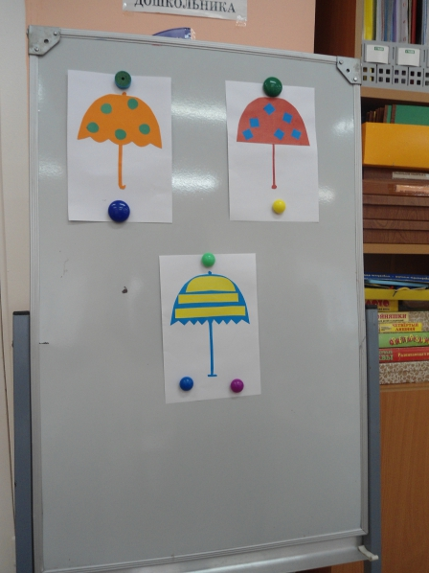
Зонтики такие разные, но вырезать их можно одним способом, а потом оформить каждый по-своему. Давайте вместе подумаем, как мы будем вырезать зонтик? Если дети затрудняются, воспитатель подсказывает, что таким способом они уже вырезали автобусы, троллейбусы, трамваи для картины «Город» и качели-карусели для картины «Детская площадка». Дети вспоминают, воспитатель уточняет и поясняет, используя частичный показ: «Складываем прямоугольник пополам и от верхней точки сгиба ведём ножницами дугу к нижнему уголку, раскрываем и видим купол зонтика. Теперь подумаем, как этот зонтик можно оформить». Дети высказывают свои предположения. Воспитатель поощряет, отмечает интересные и оригинальные способы. Предлагает познакомиться с новыми способами. «Один способ нужен нам для оформления края зонтика, чтобы он стал как настоящий. Вот здесь вырезаем «зубчики» (движение ножницами «зигзаг» - см. рис.) или «маковки» (движение ножницами «волна» - см. рис.). Другой способ нам понадобится для оформления купола зонтика. Смотрите: я беру красный зонтик и перерезаю его на части, а потом эти части наклеиваю на бумагу другого цвета - например, жёлтого (или зелёного, голубого), но не плотно друг к другу, а на небольшом расстоянии, чтобы были видны полоски другого цвета, и ещё раз вырезаю зонтик так, чтобы вокруг красного зонтика получился жёлтый (зелёный, голубой) ободок. Правда, красиво? Посмотрите, как можно делить зонтик на части -вдоль или поперёк, а линии разреза могут быть прямые, волнистые или зубчиками». Воспитатель выставляет схемы оформления зонтиков. Предлагает детям выбрать материал и приступать к работе.
В конце занятия воспитатель напоминает детям, что наклеивать зонтики нужно на осеннюю картину или на лист цветной бумаги, красиво подобранный по цвету. И не забыть про ручку, за которую зонтик держат.
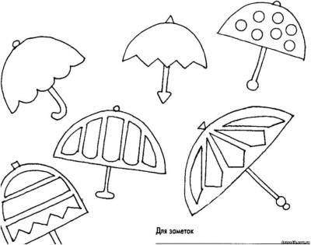
После занятия. Оформление выставки «Цветные зонтики».

